Nama : Devana Azzahra Salam
NIM : 41519120017
Mata Kuliah : Mathematical Tools For Data Science

Tugas Pertemuan 1
Langkah-langkah proses instalasi Python
- Download python

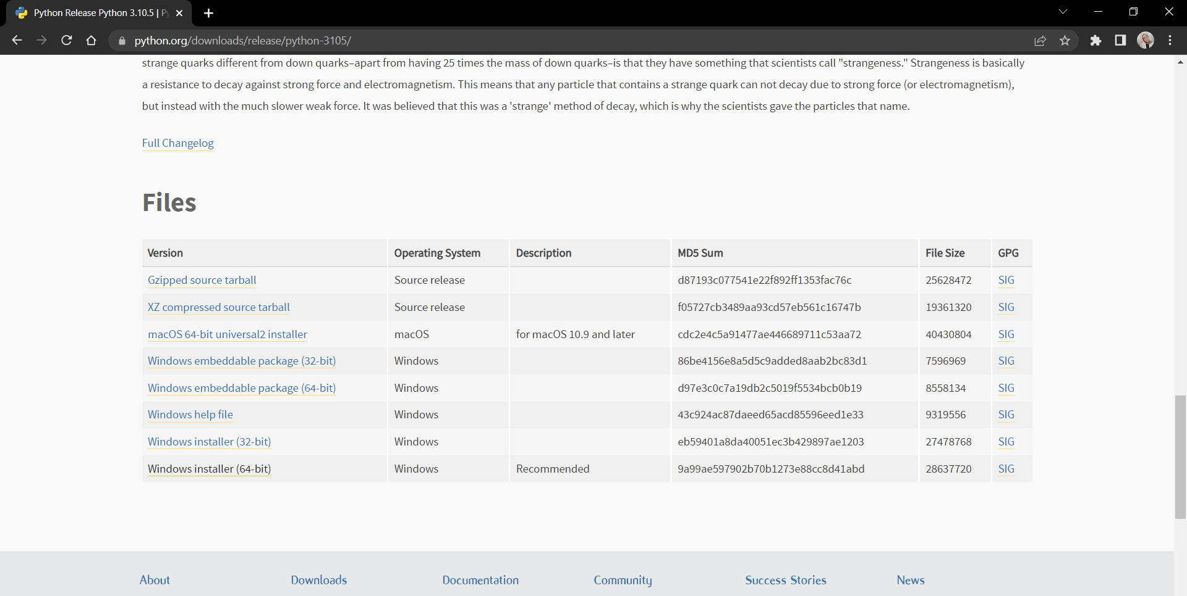

- Run/Double Click app python yang sudah di download
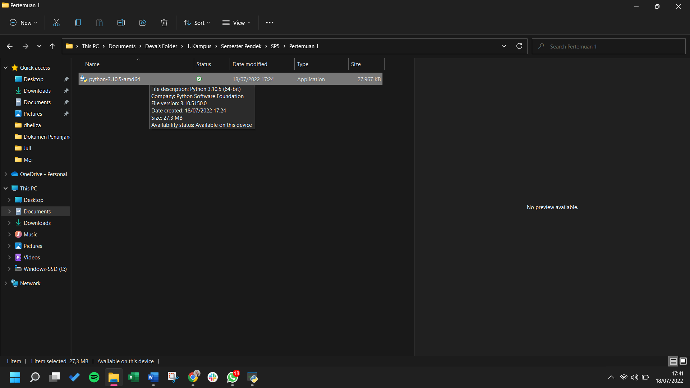

- Pilih install now
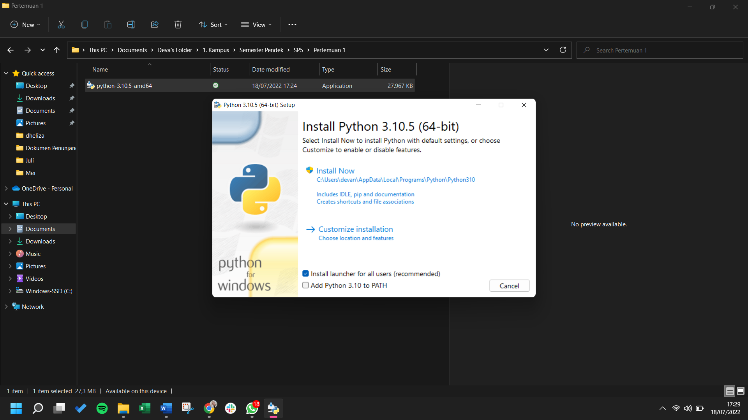

- Installing Python (Progress)
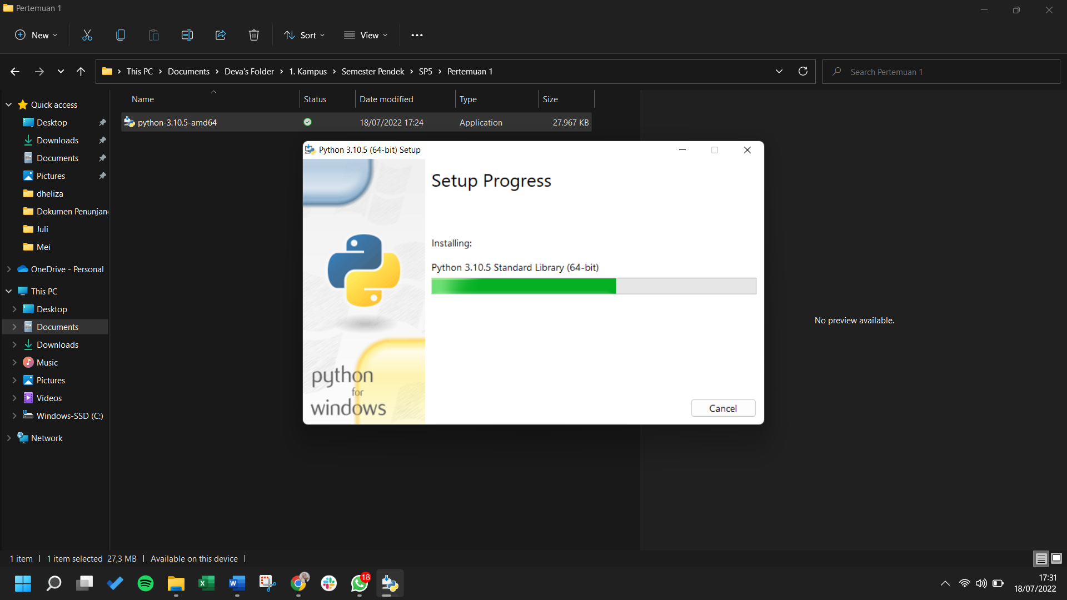

- Python berhasil di install
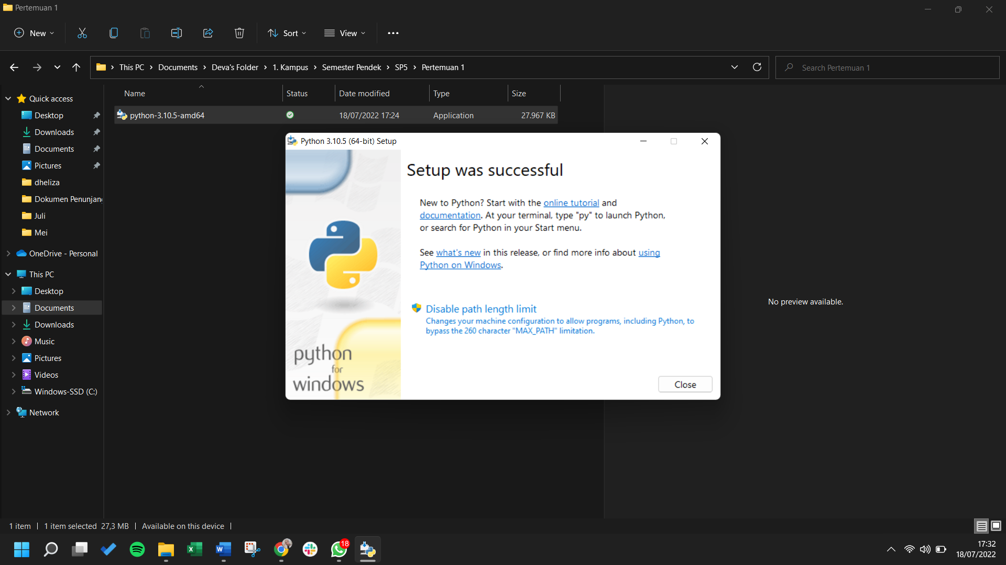

- Coba gunakan aplikasi, start menu > pilih python versi terbaru
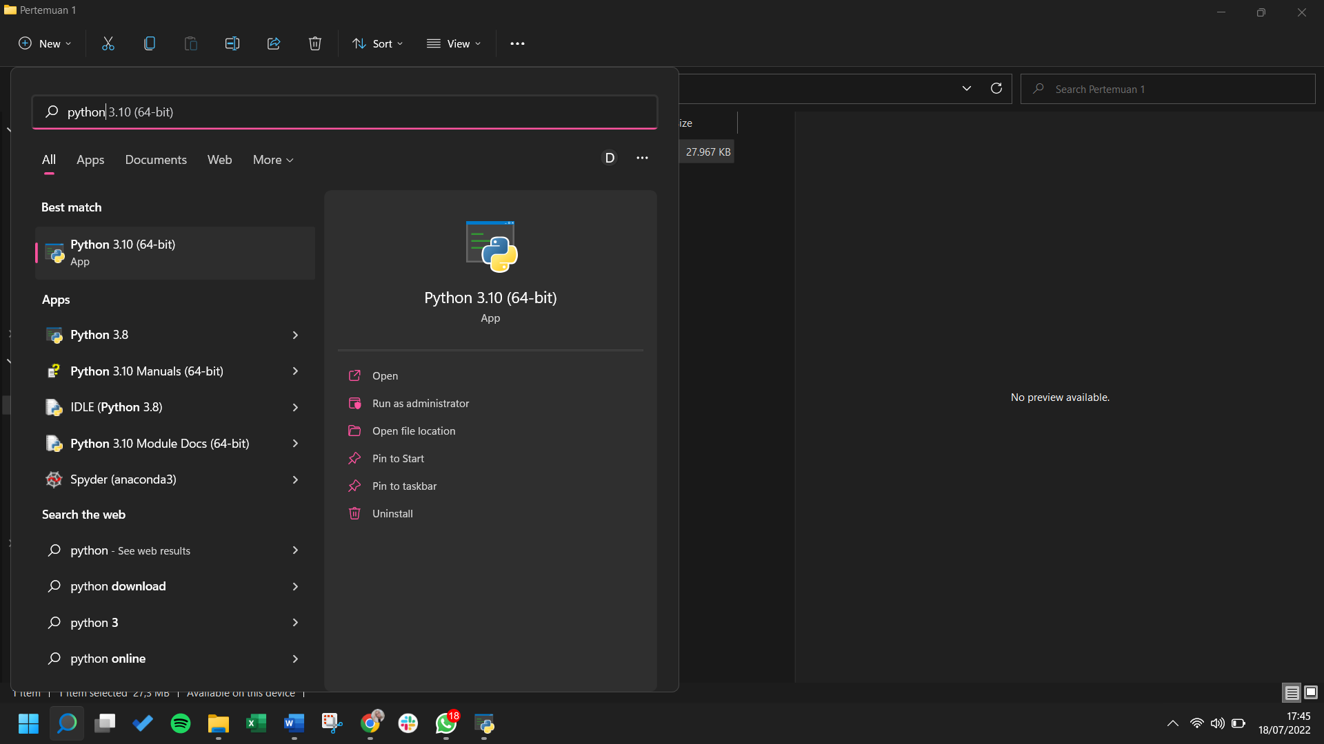
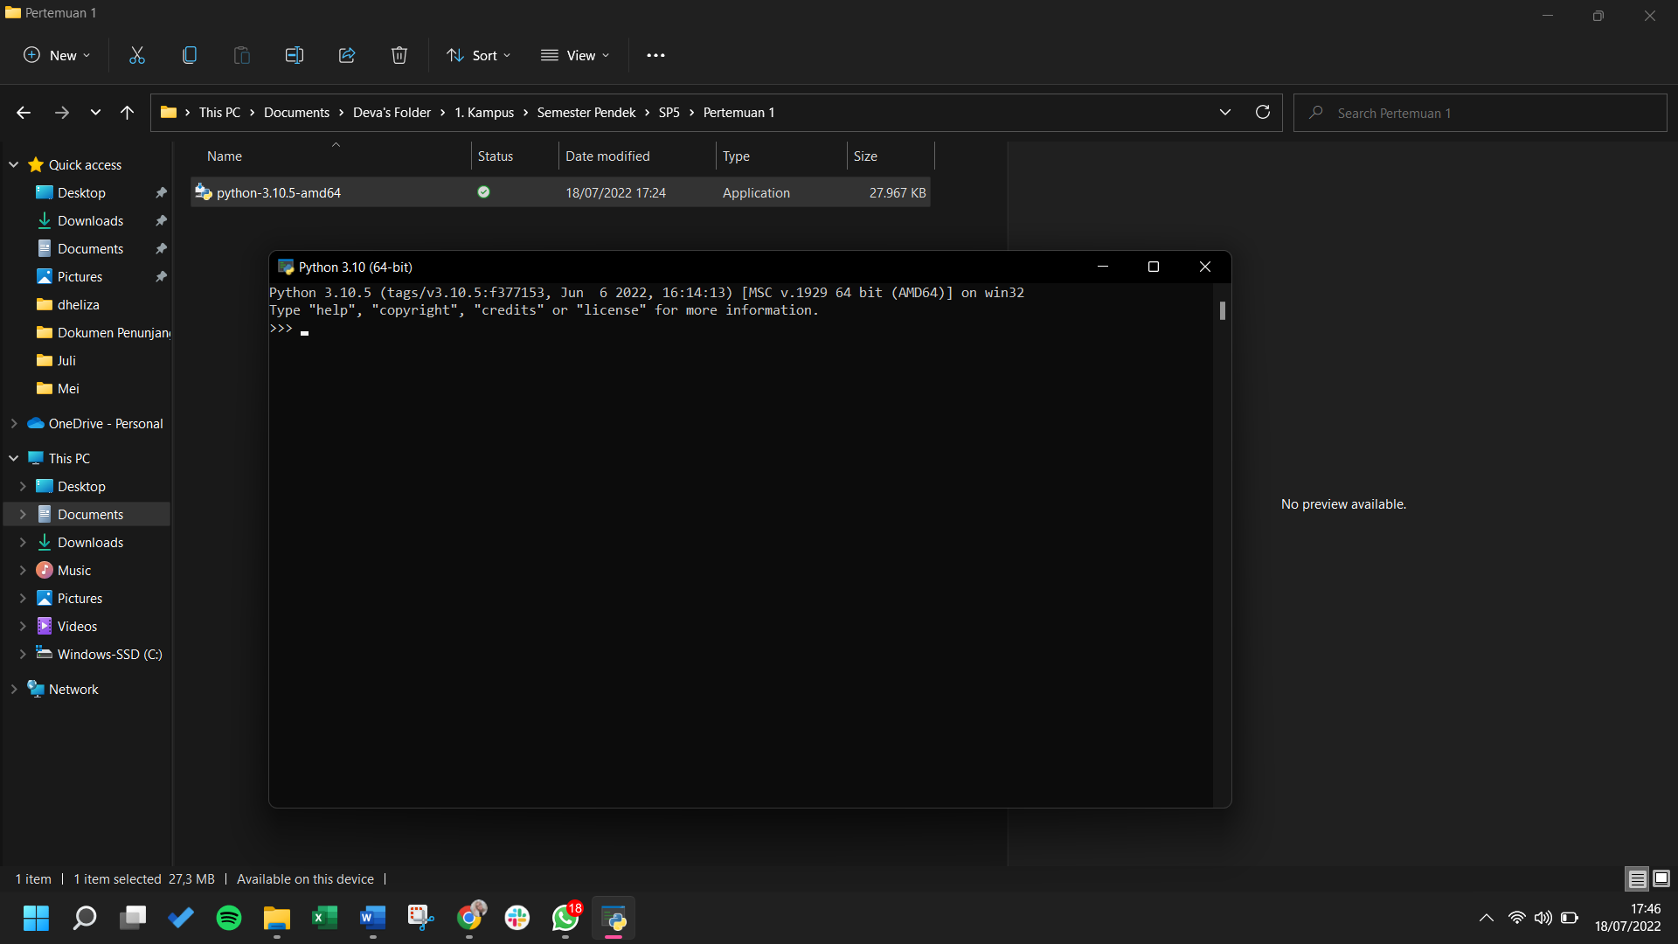

- Python setelah coba dijalankan
